Metodología para la construcción de la red del slab
Red de interfaz de placas en zonas de subducción · Modelo, datos y algoritmo de generación

1. Introducción y objetivo
En una zona de subducción existen dos placas litosféricas en contacto: una placa oceánica que desciende hacia el manto bajo una placa continental. La superficie común entre ambas —la interfaz de placas, también llamada techo o superficie del slab— es una superficie continua en el espacio, definida por su posición geográfica (longitud, latitud) y su profundidad.
Este documento explica la metodología empleada para construir la “red del slab”: una representación discreta de esa superficie como un conjunto de puntos y, a partir de ellos, un sistema de cortes verticales y una malla tridimensional. El objetivo es generar, para cualquier punto de interés (p. ej., un epicentro), la geometría de la interfaz de placas que permite contextualizar el evento en el marco sismotectónico.

2. Marco conceptual: de la superficie continua a la red discreta

2.1 La superficie de la interfaz de placas
La interfaz de placas es una superficie con extensión espacial: varía de forma suave en latitud y longitud, y su profundidad crece generalmente desde la fosa oceánica hacia el interior continental, dando lugar al plano inclinado de Wadati-Benioff. Para poder modelarla computacionalmente es necesario muestrearla, es decir, convertirla en un conjunto finito de puntos de la forma (longitud, latitud, profundidad).
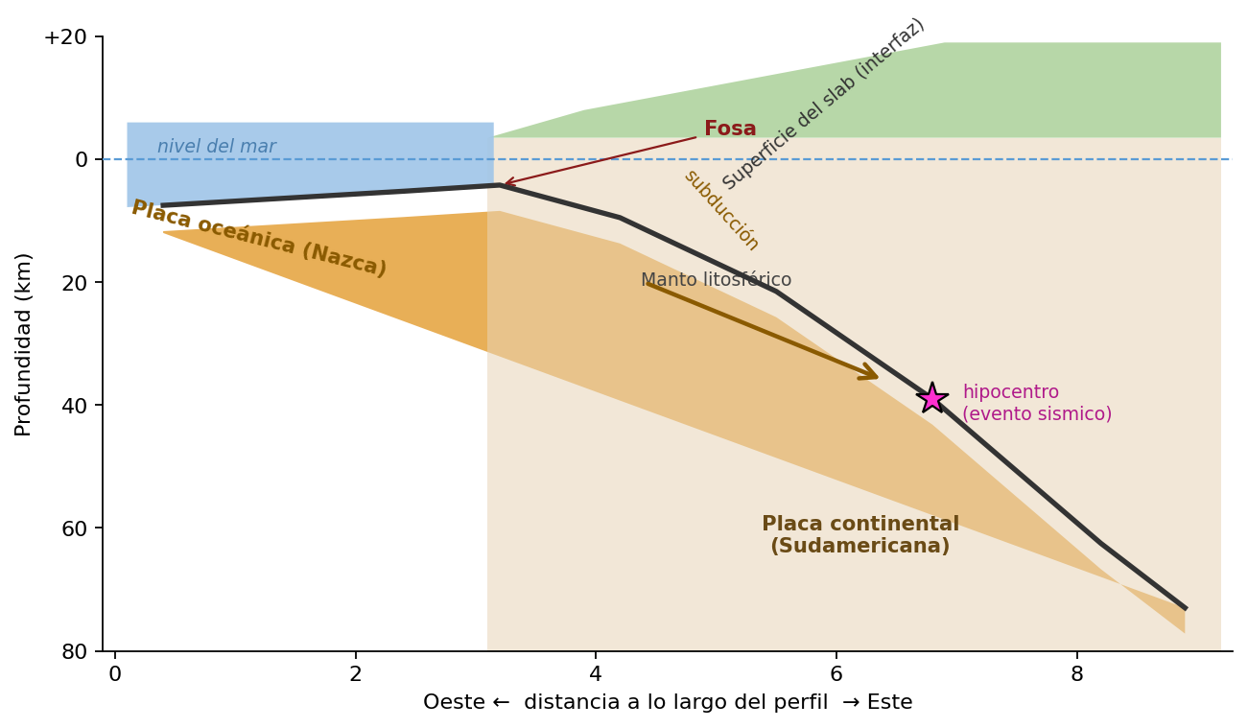
Figura 1. Esquema conceptual de la zona de subducción: la placa oceánica se subduce bajo la placa continental; la superficie del slab (línea oscura) es la interfaz de placas cuya red se construye.

2.2 Discretización y red de puntos
La discretización de una superficie continua admite dos formas principales:
- Malla irregular: los puntos se distribuyen siguiendo la densidad de los datos de origen (por ejemplo, los resultados de inversiones sísmicas), sin posición fija.
- Retícula regular (grid): los puntos se ubican en celdas de tamaño fijo, de modo que cada celda queda caracterizada por un único valor (p. ej., profundidad media). Esta forma es la más adecuada para operaciones posteriores como cortes e interpolación, y es la base de la red que se describe aquí.

2.3 Convención de profundidad
Se trabaja con profundidad en kilómetros y con el criterio de que la superficie terrestre equivale a 0 km; el dominio del slab corresponde a valores que aumentan hacia el interior de la Tierra. En la representación gráfica tridimensional el eje vertical se invierte para que la profundidad crezca hacia abajo, reflejando la geometría real de la zona de subducción.

3. Fuentes de datos

3.1 Modelo global de interfaz de placas (Slab2)
El modelo de partida es un modelo global de geometría de placas en subducción, obtenido a partir de la integración de múltiples observaciones geofísicas:
- Catálogos de hipocentros: la sismicidad de la placa subductada delimita el plano de Wadati-Benioff, cuya base/inclinación aproxima la posición del techo del slab.
- Sísmica activa y pasiva: perfiles de reflexión y refracción y tomografía sísmica que restringen la posición de la interfaz con precisión local.
- Modelos previos: integración de resultados publicados por distintos autores para construir una malla global coherente.
El resultado es una malla global de puntos (longitud, latitud, profundidad de la interfaz) con espaciamiento geográfico del orden de décimas de grado. Esta malla es la fuente primaria de la que derivan las retículas y los cortes de la red.

3.2 Modelo de relieve global (batimetría y topografía)
El contexto geográfico de la red es el relieve de la superficie terrestre: batimetría en la zona oceánica (fosa y fondo marino) y topografía del arco continental. Este modelo complementario permite situar la interfaz de placas respecto a la superficie y resaltar la fosa (punto de menor elevación) a partir del cual la placa se subduce.

3.3 Red de cortes transversales
A partir de la malla global se deriva un conjunto de cortes verticales transversal a la dirección de la fosa, es decir, secciones perpendiculares al eje del margen subductivo. Cada corte recorre una franja de latitudes estrecha y contiene, para cada longitud, la profundidad de la interfaz a lo largo de esa franja. El conjunto de cortes distribuidos sobre el margen constituye la red local de referencia, de mayor prioridad que el modelo global para las zonas cubiertas.
Nota: Los cortes se numeran de acuerdo con su posición a lo largo del margen (de norte a sur, de forma convencional), de modo que a cada punto del margen le corresponde uno o varios cortes candidatos.

4. Método de construcción de la red

4.1 Discretización por celdas y asignación por promedio (gridding)
La nube de puntos del modelo global se convierte en una retícula regular mediante un procedimiento de gridding: cada coordenada se redondea al múltiplo del tamaño de celda definido (resolución) y todos los puntos que caen en una misma celda se consolidan en un único valor, calculado como la media aritmética de las profundidades (o altitudes) que contiene la celda.
El promedio cumple dos funciones: (a) reduce la heterogeneidad y el ruido inherentes a los datos de origen, y (b) genera una malla regular y suave, sin puntos superpuestos y con cobertura en toda la zona. El tamaño de celda es el parámetro que controla la fidelidad espacial: celdas pequeñas conservan más detalle y celdas grandes suavizan más la geometría.
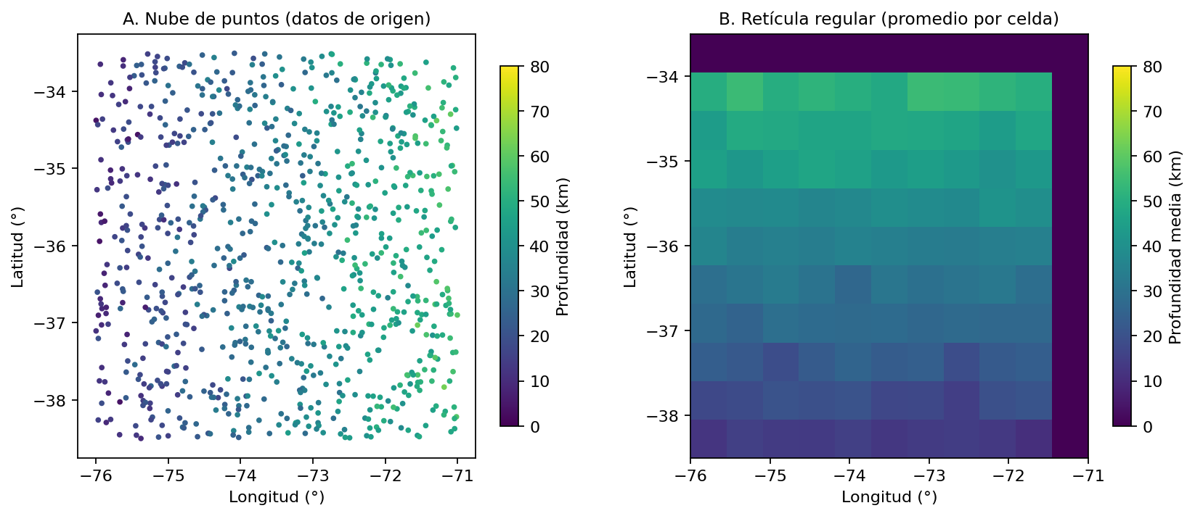
Figura 2. Discretización por gridding: (A) nube irregular de puntos del modelo de origen; (B) la retícula regular resultante, donde cada celda guarda la profundidad media de los puntos que contiene.

4.2 Extracción de cortes verticales
Para un punto de interés se define una franja latitudinal centrada en él y de ancho acotado (una ventana de latitudes). Dentro de esa franja se seleccionan los puntos de la retícula cuya longitud está dentro del rango de interés (a su vez delimitado por una ventana de longitudes). Cada grupo de longitudes coherentes se consolida nuevamente por promedio, generando así, para la franja, una familia de pares (longitud, profundidad): el corte vertical de la interfaz en esa latitud. El mismo procedimiento se aplica al relieve para obtener el corte de batimetría/topografía.
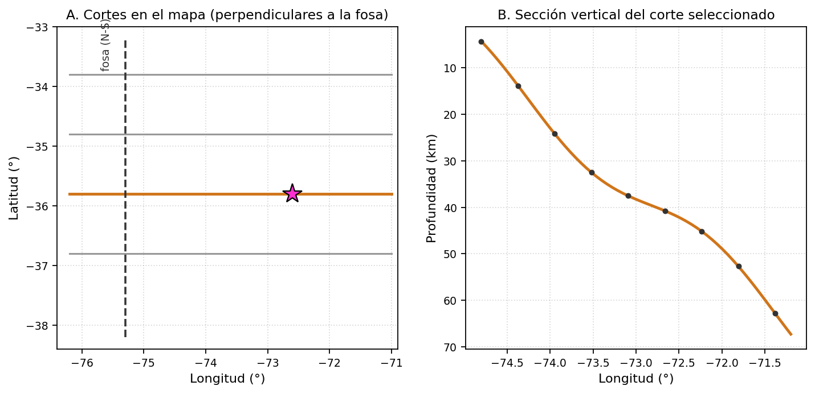
Figura 3. Extracción de cortes: (A) cortes transversales perpendiculares a la fosa distribuidos sobre el margen; (B) sección vertical de profundidad vs. longitud extraída de uno de ellos.

4.3 Interpolación continua sobre una retícula regular
Los valores consolidados del corte son discretos y, por lo general, no están equiespaciados. Para obtener una curva continua se proyecta el corte sobre una retícula regular de longitudes (un número fijo de posiciones entre el extremo oeste y el extremo este de la ventana) y se aplica interpolación lineal entre puntos consecutivos con datos.
Los tramos del corte en los que no existe dato (huecos de cobertura, bordes de la malla) no se interpola: se marcan como sin valor y la curva resultante simplemente no se extiende hasta esas longitudes. De esta forma no se inventa geometría donde el modelo de origen no tiene información.
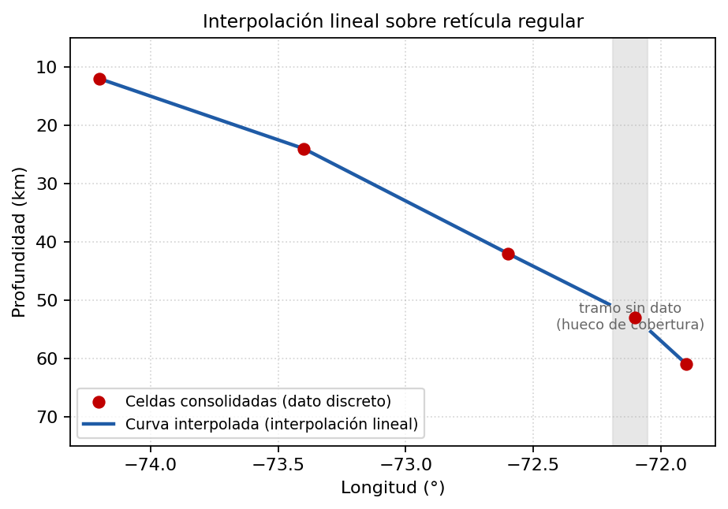
Figura 4. Interpolación lineal de la curva del corte sobre una retícula regular de longitudes; en el tramo sombreado (sin dato) no se interpola (hueco de cobertura).

4.4 Selección del corte representativo
Cuando existen varios cortes candidatos, se elige el más representativo para el punto de interés mediante un criterio de proximidad: se calcula la distancia geográfica (en grados, sobre la proyección plana longitud-latitud) entre el punto de interés y cada nodo de cada corte, y se retiene el corte que contiene el nodo de menor distancia. Este corte es el que pasa más cerca del punto de interés.
Para evitar usar un corte demasiado lejano —que dejaría de ser representativo— se aplica un umbral de aceptación: si la distancia mínima supera ese umbral, se considera que el punto está fuera de la cobertura local y se recurre al modelo global (corte calculado directamente de la malla global mediante el procedimiento de las secciones 4.2 y 4.3). Adicionalmente, el corte local se reancla al punto de interés: un desfase longitudinal lo centra respecto al epicentro, de modo que la curva resultante quede referida al punto de interés y no a la posición original del corte.
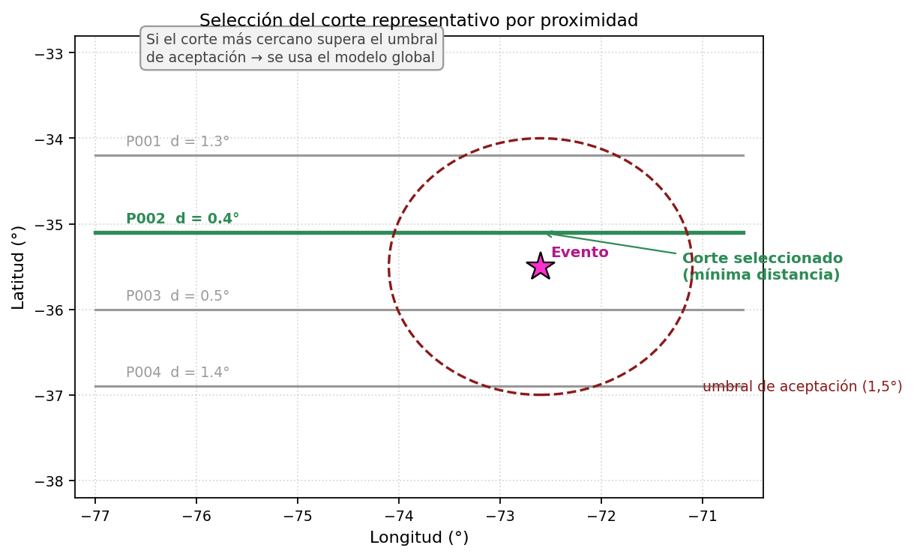
Figura 5. Selección del corte representativo: se elige el corte de menor distancia al evento; si esa distancia supera el umbral de aceptación (círculo discontinuo) se recurre al modelo global.

4.5 Construcción de la red/superficie tridimensional
La red tridimensional se construye a partir de la misma retícula consolidada (sección 4.1) recortada alrededor del punto de interés dentro de una caja de ±unos grados en latitud y longitud. Sobre esa retícula se realiza una triangulación: cada grupo de celdas vecinas se une formando triángulos, y el conjunto de triángulos define una superficie continua (malla poliédrica) que aproxima la interfaz.
La topografía se eleva por encima del nivel del mar (valores positivos) y la placa subductada define valores negativos de profundidad, de modo que la malla tridimensional reproduce, de forma conjunta y explorable, la superficie del terreno y la placa que se sumerge bajo ella.
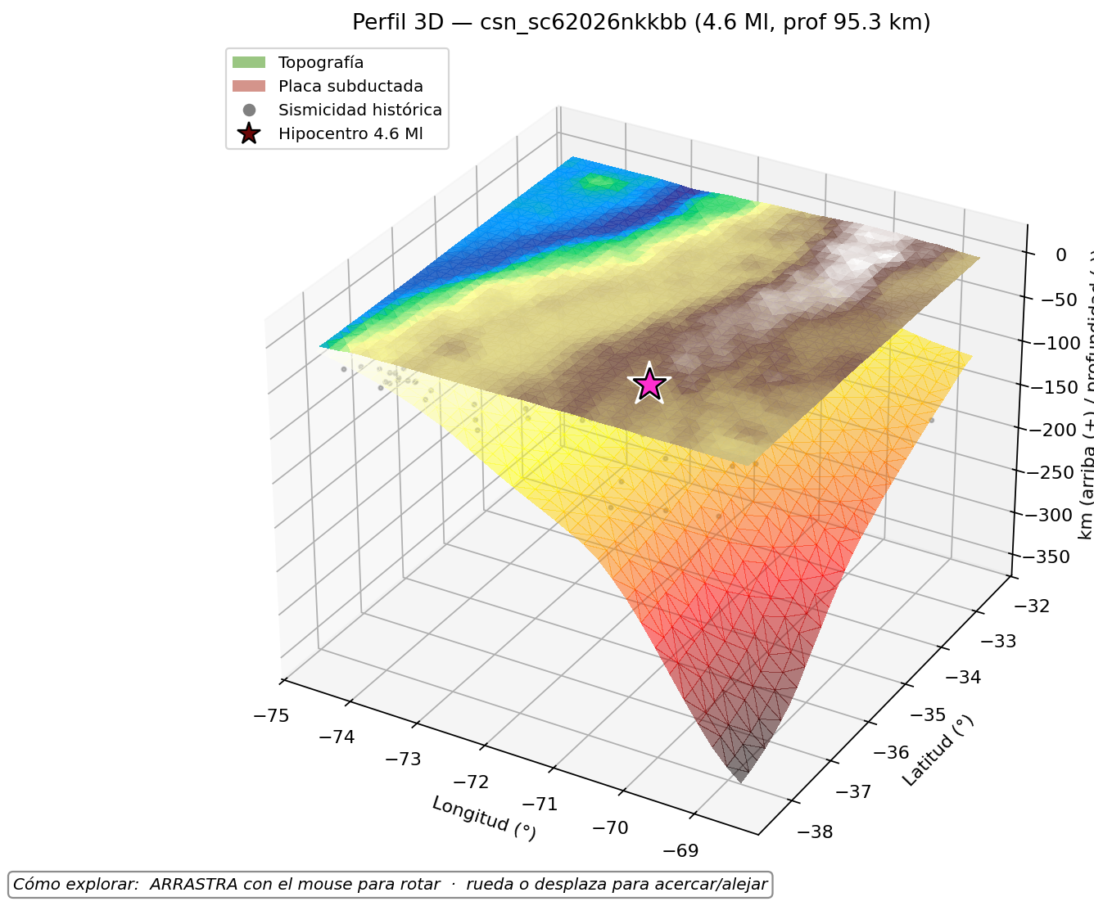
Figura 6. Resultado de la malla tridimensional: superficie del relieve y placa subductada construidas a partir de la retícula consolidada (ejemplo generado con datos reales de un evento).
En la ventana interactiva la escena puede rotarse arrastrando el cursor para inspeccionar la geometría desde cualquier ángulo. Las siguientes vistas ilustran la información adicional que se deduce de cada perspectiva: la inclinación de la placa, la sección de profundidad del corte y la huella espacial (longitud-latitud) de la retícula.
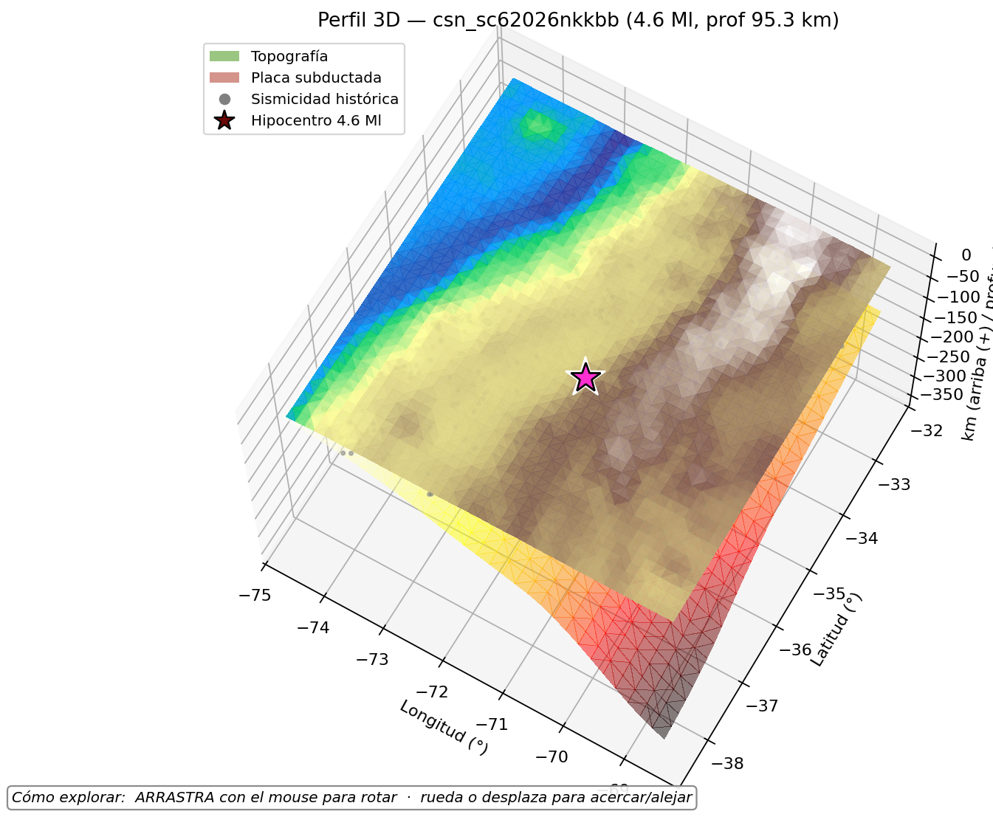
Figura 7. Vista aérea alta de la malla tridimensional (elevación 65°): la inclinación de la placa y la línea del perfil de profundidad se aprecian a la vez junto con la batimetría/topografía del margen.
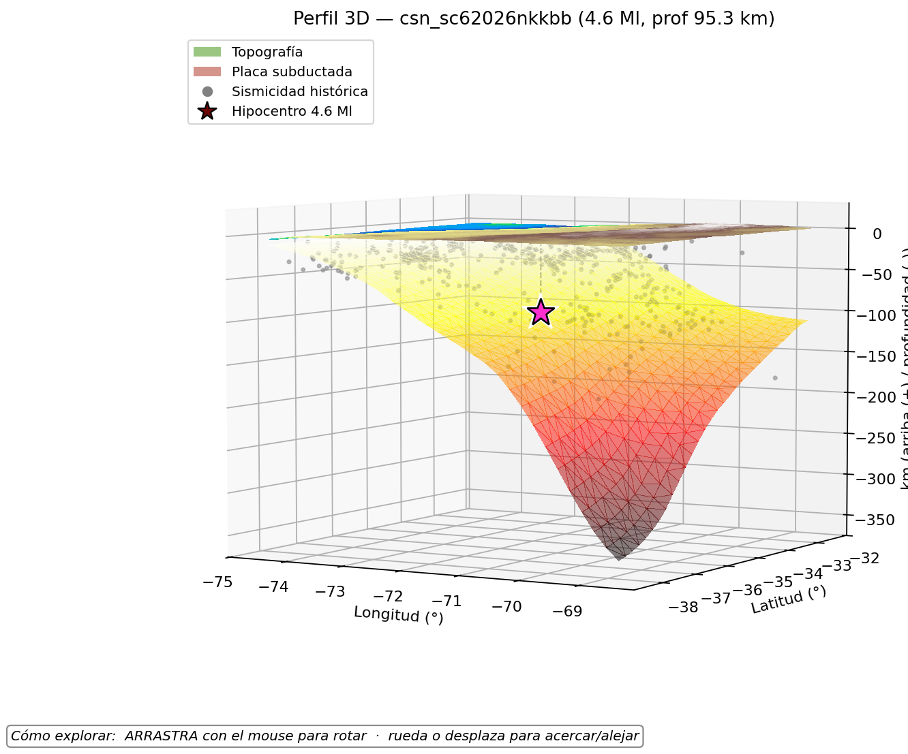
Figura 8. Vista lateral de la malla tridimensional (elevación 5°): la sección de profundidad del slab se observa como en un perfil vertical, pero dentro del contexto 3D del margen.
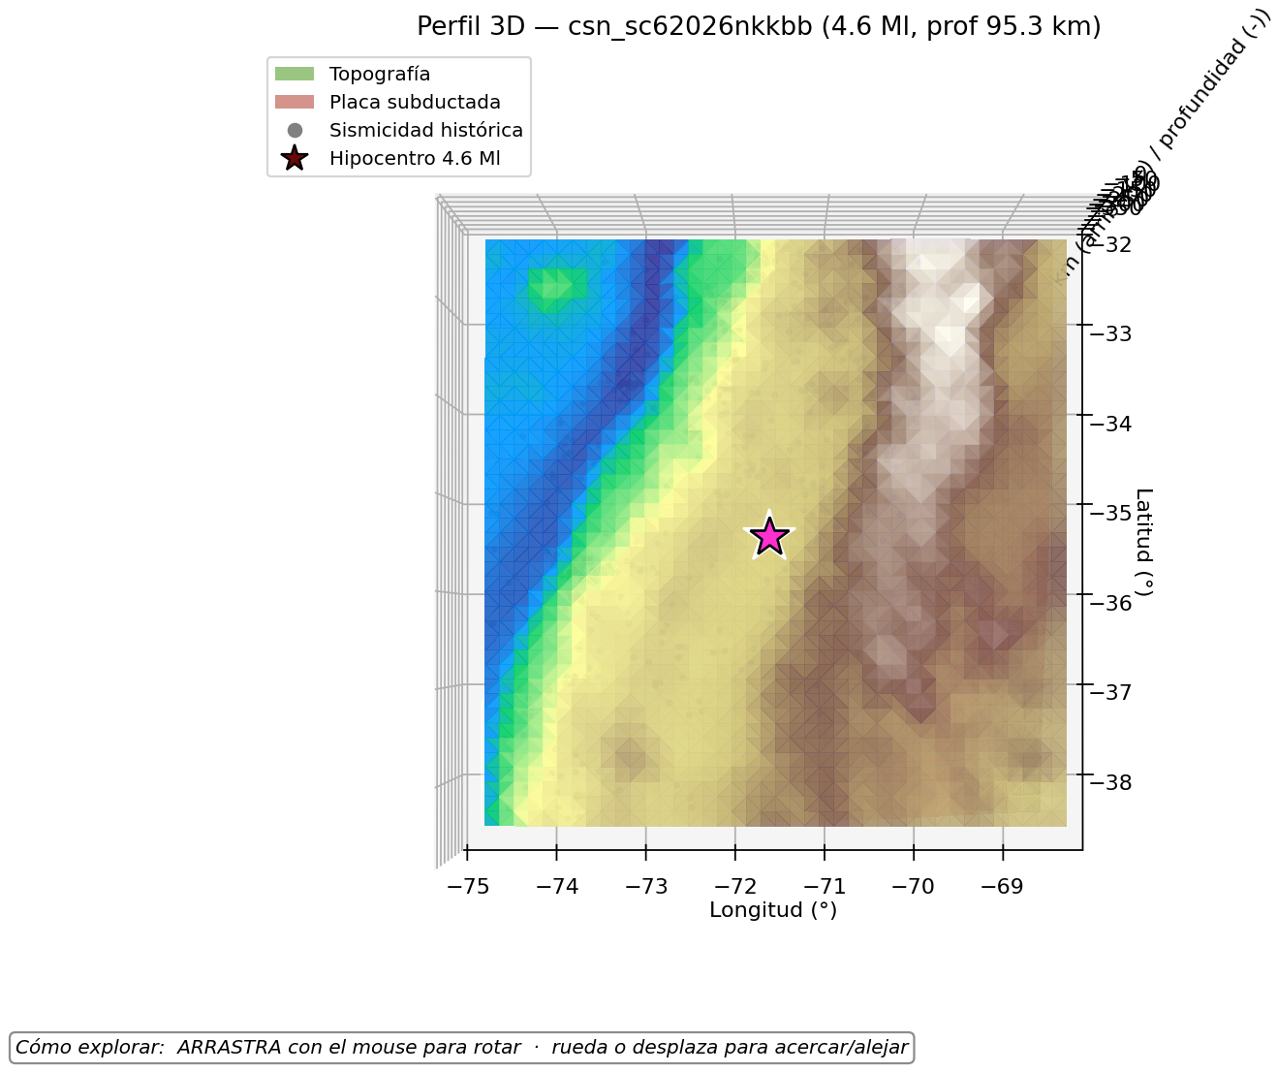
Figura 9. Vista cenital de la malla tridimensional (desde arriba): se aprecia la extensión espacial (longitud-latitud) del corte y de la retícula consolidada, con el epicentro del evento señalado sobre la superficie.

5. Resolución y criterios de calidad

5.1 Tamaño de celda y fidelidad
El parámetro central de calidad es el tamaño de celda de la retícula. Reducir el tamaño de celda incrementa el número de celdas y, por tanto, el detalle espacial capturado; aumentarlo suaviza la superficie y descarta información de alta frecuencia. En la práctica se fija una resolución base para la placa y una resolución ligeramente más fina para el relieve, de modo que el contorno del terreno conserve detalle donde la pendiente lo justifica.

5.2 Costo computacional y equilibrio detalle/rendimiento
El número de triángulos de la malla 3D crece aproximadamente con el inverso del cuadrado del tamaño de celda (duplicar la resolución cuadruplica el número de elementos). Cada elemento debe procesarse en cada refresco de la vista, por lo que existe un compromiso directo entre el detalle visual y la fluidez de la interacción. Se utiliza una configuración de equilibrio (≈5.000 triángulos) que conserva la forma del relieve sin penalizar la respuesta interactiva; valores más finos incrementan el detalle a costa de mayor carga de renderizado.

5.3 Bordes, huecos y cobertura
La cobertura de la red está limitada por la cobertura de los datos de origen: en las zonas sin información consolidada (bordes del modelo, zonas con nulos) las celdas no tienen valor y los cortes correspondientes quedan con huecos que no se interpola. El proceso prioriza siempre los cortes locales; solo cuando el punto de interés queda fuera de la cobertura local aceptable se usa la malla global como respaldo.

6. Limitaciones e incertidumbres del método
- 1. Suavizado por promedios: la consolidación por celdas elimina variaciones locales finas; la superficie resultante no reproduce heterogeneidades menores que el tamaño de celda.
- 2. Interpolación lineal: la curva del corte asume variación lineal entre puntos con dato; geometrías muy curvadas entre muestras consecutivas se aproximan de forma regularizada.
- 3. Ventanas fijas: la franja latitudinal de extracción y los rangos longitudinales son constantes; en zonas donde la interfaz varía bruscamente con la latitud, la anchura de la franja condiciona el resultado obtenido.
- 4. Umbral de aceptación: la decisión local/global depende de un umbral de distancia; un valor demasiado estricto desestima cortes aún razonables y uno demasiado laxo acepta cortes poco representativos.
- 5. Incertidumbre de origen: la precisión final hereda la de los datos que construyen el modelo global (resolución de la tomografía, calidad de los catálogos, dispersión de los hipocentros), que no es uniforme en todo el margen.

7. Anexo: parámetros numéricos de configuración
Valores operativos de la configuración citados en el método, como referencia:
Parámetro | Valor | Rol metodológico
Celda de retícula del slab (3D) | 0,2° | Tamaño de la celda de consolidación de la placa
Celda de retícula del relieve (3D) | 0,15° | Tamaño de celda de la topografía (un poco más fino)
Variantes de resolución del relieve | 0,10 / 0,12 / 0,15° | Más detalle a costa de más triángulos (~7.400 / ~5.200 / ~3.400 de relieve)
Caja del modelo 3D | ±3° | Recorte alrededor del punto de interés para la malla 3D
Ventana de longitudes (perfil) | ±2,5° | Rango longitudinal del corte/interés
Franja latitudinal de extracción | ±0,40° | Ancho de la ventana de latitudes del corte
Umbral de aceptación local | 1,5° | Distancia mínima para usar un corte local
Retícula de interpolación del corte | 100 posiciones | Número de longitudes de la curva interpolada
Nota: Los totales de triángulos indicados son aproximados y corresponden a la configuración por defecto; el equilibrio detalle/rendimiento puede priorizarse modificando únicamente el tamaño de celda del relieve.

